**Felhasználói dokumentáció**

**Feladat**

Egy iskolában egyéni és összetett tanulmányi versenyt tartottak. A versenyekben összesen N tanuló vett részt. A versenyek száma M. Ismerjük versenyenként az induló tanulókat és elért pontszámukat. Az összetett versenyben csak azon tanulók eredményét értékelik, akik az összes egyéni versenyen indultak és elérték a versenyenként adott minimális pontszámot.

Készíts programot, amely megadja azon versenyen induló tanulókat, akik a minimális pontszámot mindenhol elérték, ahol indultak!

**Futási környezet**

IBM PC, exe futtatásra alkalmas, 32- vagy 64-bites operációs rendszer. Nem igényel egeret.

**Használat**

***A program indítása***

A program elérési útvonala B1V655\bin\debug\B1V655.exe a tömörített állományban. A B1V655.exe indítható bármely windows környezetben.

***A program bemenete***

A program az adatokat a billentyűzetről olvassa be a következő sorrendben: (futás iránya: soronként balról jobbra)

|  |  |  |  |  |  |  |  |  |  |  |  |
| --- | --- | --- | --- | --- | --- | --- | --- | --- | --- | --- | --- |
| N | A tanulók száma (1≤N≤100) | | | | M | | A versenyek száma (1≤M≤100) | | | | |
| Min1 | Az 1. versenyen elvárt minimális pontszám (0≤Min1≤50) | Min2 | | A 2. versenyen elvárt minimális pontszám (0≤Min2≤50) | **...** | MinM | | A(z) M. versenyen elvárt minimális pontszám (0≤MinM≤50) | | | |
| Ind1 | 1. Versenyen indulók száma (1≤Ind1≤N) | S1,1 | 1. versenyen induló versenyző száma (1≤S1,1≤N) | | S1,2 | 1. versenyen induló versenyző száma (1≤S1,2≤N) | | | **...** | S1,Ind1 | 1. versenyen induló versenyző száma (1≤S1,Ind1≤N) |
| P1,1 | 1. versenyen induló versenyző száma (1≤P1,1≤100) | | P1,2 | 1. versenyen induló versenyző száma (1≤P1,2≤100) | | | P1,Ind1 | 1. versenyen induló versenyző pontszáma (1≤P1,Ind1≤100) |
| Ind2 | 2. Versenyen indulók száma (1≤Ind2≤N) | S2,1 | 2. versenyen induló versenyző száma (1≤S2,1≤N) | | S2,2 | 2. versenyen induló versenyző száma (1≤S2,2≤N) | | | S2,Ind2 | 2. versenyen induló versenyző száma (1≤S2,Ind2≤N) |
| P2,1 | 2. versenyen induló versenyző száma (1≤P2,1≤100) | | P2,2 | 2. versenyen induló versenyző száma (1≤P2,2≤100) | | | P2,Ind2 | 2. versenyen induló versenyző pontszáma (1≤P2,Ind2≤100) |
| **...** | | **...** | | | | | | | **.** | **...** | |
| IndM | M. Versenyen indulók száma (1≤IndM≤N) | SM,1 | M. versenyen induló versenyző száma (1≤SM,1≤N) | | SM,2 | M. versenyen induló versenyző száma (1≤SM,2≤N) | | | **.**  **.**  **.** | SM,IndM | M. versenyen induló versenyző száma (1≤SM,IndM≤N) |
| PM,1 | M. versenyen induló versenyző száma (1≤PM,1≤100) | | PM,2 | M. versenyen induló versenyző száma (1≤PM,2≤100) | | | PM,IndM | M. versenyen induló versenyző pontszáma (1≤PM,IndM≤100) |

***A program kimenete***

A program a kimenet első sorába kiírja az a minimális pontszámot mindenhol elért tanulók T számát, mögötte pedig ezen tanulók sorszámát növekvő sorrendben.

***Minta bemenet és kimenet***

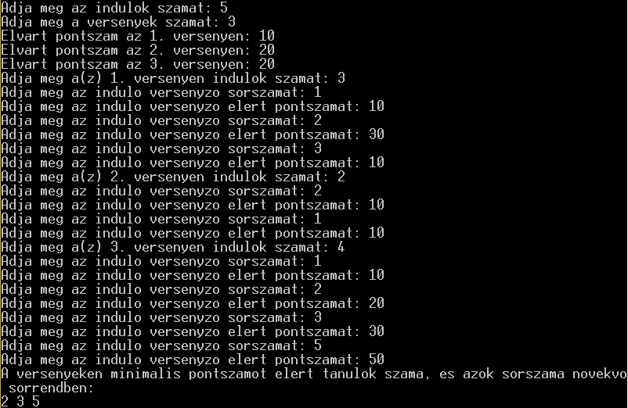

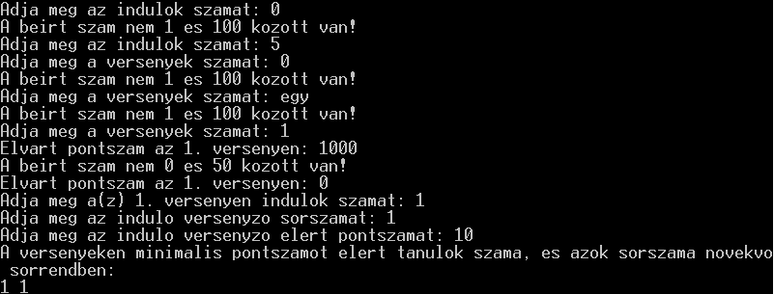

A kód

//Név: Horváth Milán

//Neptunkód: B1V655

//MAIL: hormilag@gmail.com

//Feladat: Minimális pont alatt nem voltak

/*Egy iskolában egyéni és összetett tanulmányi versenyt tartottak. A versenyekben összesen N tanuló

vett részt. A versenyek száma M. Ismerjük versenyenként az induló tanulókat és elért pontszámukat.

Az összetett versenyben csak azon tanulók eredményét értékelik, akik az összes egyéni

versenyen indultak és elérték a versenyenként adott minimális pontszámot.

Készíts programot, amely megadja azon versenyen induló tanulókat, akik a minimális pontszámot

mindenhol elérték, ahol indultak!*/

#include <iostream>

#include <locale>

#include <stdlib.h>

using namespace std;

void beolvas(int S[100][100],int P[100][100],int Min[100],int Ind[100],int &N,int &M);

void feladat(const int S[100][100],const int P[100][100],const int Min[100],const int Ind[100],int tomb[100], int N, int M, int &T);

void megszamlalas(const int tomb[100],int &T);

void kiir(const int tomb[100],int T);

int main()

{

int S[100][100],P[100][100];

int Min[100];

int N,M;

int Ind[100];

int tomb[100];

int T=0;

beolvas(S,P,Min,Ind,N,M);

feladat(S,P,Min,Ind,tomb,N,M,T);

kiir(tomb,T);

return 0;

}

void beolvas(int S[100][100],int P[100][100],int Min[100],int Ind[100], int &N, int &M)

{

string CIN;

bool hiba;

do{

cerr<<"Adja meg az indulok szamat: ";

getline(cin,CIN);

N=atoi(CIN.c_str());

hiba=(N<1||N>100);

if(hiba)cerr<<"A beirt szam nem 1 es 100 kozott van!"<<endl;

}while(hiba);

do{

cerr<<"Adja meg a versenyek szamat: ";

getline(cin,CIN);

M=atoi(CIN.c_str());

hiba=(M<1||M>100);

if(hiba)cerr<<"A beirt szam nem 1 es 100 kozott van!"<<endl;

}while(M>100||M<1);

for(int i=0;i<M;i++){

do{

cerr<<"Elvart pontszam az "<<i+1<<". versenyen: ";

getline(cin,CIN);

Min[i]=atoi(CIN.c_str());

hiba=(Min[i]<0||Min[i]>50||(Min[i]==0&&CIN!="0"));

if(hiba)cerr<<"A beirt szam nem 0 es 50 kozott van!"<<endl;

}while(hiba);

}

for(int i=0;i<M;i++){

do{

cerr<<"Adja meg a(z) "<<i+1<<". versenyen indulok szamat: ";

getline(cin,CIN);

Ind[i]=atoi(CIN.c_str());

hiba=(Ind[i]<1||Ind[i]>N);

if(hiba)cerr<<"A beirt szam nem 1 es "<<N<<" kozott van!"<<endl;

}while(hiba);

for(int j=0;j<Ind[i];j++){

do{

cerr<<"Adja meg az indulo versenyzo sorszamat: ";

getline(cin,CIN);

S[i][j]=atoi(CIN.c_str());

hiba=(S[i][j]<1||S[i][j]>N);

if(hiba)cerr<<"A beirt szam nem 1 es "<<N<<" kozott van!"<<endl;

}while(hiba);

do{

cerr<<"Adja meg az indulo versenyzo elert pontszamat: ";

getline(cin,CIN);

P[i][j]=atoi(CIN.c_str());

hiba=(P[i][j]<1||P[i][j]>100);

if(hiba)cerr<<"A beirt szam nem 1 es 100 kozott van!"<<endl;

}while(hiba);

}

}

}

void feladat(const int S[100][100],const int P[100][100],const int Min[100],const int Ind[100],int tomb[100], int N, int M,int &T)

{

for(int i=0;i<100;i++)tomb[i]=0;

for(int i=0;i<M;i++){

for(int j=0;j<Ind[i];j++){

if(P[i][j]>=Min[i]&&tomb[(S[i][j])-1]!=-1)tomb[(S[i][j])-1]=1;

if(P[i][j]<Min[i])tomb[(S[i][j])-1]=-1;

}

}

megszamlalas(tomb,T);

}

void megszamlalas(const int tomb[100],int &T)

{

for(int i=0;i<100;i++)if(tomb[i]==1)T++;

}

void kiir(const int tomb[100],int T)

{

cerr<<"A versenyeken minimalis pontszamot elert tanulok szama, es azok sorszama novekvo sorrendben: "<<endl;

cout<<T;

for(int i=0;i<100;i++)if(tomb[i]==1)cout<<" "<<i+1;

}